VERSIÓN ESTENOGRÁFICA

COMISION EDILICIA PERMANENTE DE

INNOVACIÓN, CIENCIA Y TECNOLOGÍA.

SEXTA SESIÓN ORDINARIA
ACTA DE INSTALACIÒN DE LA COMISIÓN EDILICIA PERMANENTE DE
INNOVACIÓN, CIENCIA Y TECNOLOGÍA
CORRESPONDIENTE AL SEGUNDO PERÍODO DE ACTIVIDADES
Tema: Creación del Reglamento de la Comisión Edilicia de Innovación, Ciencia y Tecnología

Con fundamento en lo establecido por el artículo 27 de la Ley de Gobierno y la Administración Pública del Estado de Jalisco; así mismo de conformidad con los artículos 37, 38 fracción XXII, 40, al 48, 70 bis y demás relativos y aplicables del Reglamento Interior del Ayuntamiento de Zapotlán el Grande, Jalisco. - - - - - - - - - - - - - - - - - - - - - - - - - -- - - - - - - - - - - - - - - -- - - - - - - - - En Ciudad Guzmán, Municipio de Zapotlán el Grande, Jalisco, siendo las 10:15 diez horas con quince minutos, del día lunes 06 seis del mes de Febrero del 2020 dos mil veinte; se llevó a cabo la Sexta Sesión Ordinaria de la Comisión Edilicia Permanente de Innovación, Ciencia y Tecnología, correspondiente al segundo período de actividades de la Administración Pública Municipal 2018-2021, programada en las instalaciones de la Sala de Regidores (cubículo del Presidente de la Comisión) ubicada en la planta alta del interior de la Presidencia Municipal; los integrantes de la Comisión se mencionan a continuación:.

INTEGRANTES POR LA COMISION EDILICIA PERMANENTE DE “INNOVACIÓN, CIENCIA Y TECNOLOGÍA”:

C ALEJANDRO BARRAGÁN SÁNCHEZ (Regidor presidente de la Comisión) ………. PRESENTE
C. MANUEL DE JESÚS JIMÉNEZ GARMA (Vocal), …. . . . . . . . . ……………………… PRESENTE C. ARTURO SÁNCHEZ CAMPOS (Vocal) . . . . . . . . . . . . . . . . . . . . . . . . . . . . . . ...……… PRESENTE
(Representación de Salvador Gómez S.)

La reunión se desarrolló como lo establece el siguiente:

ORDEN DEL DIA
- Lectura y aprobación del orden del día
- Lista de asistencia y declaración de Quórum Legal.
- Mesa de trabajo para la revisión de propuestas para la creación del reglamento de Innovación Ciencia y Tecnología.
- Asuntos varios
- Clausura

1.1.- El Presidente de la Comisión da la bienvenida a los presentes y lectura al orden del día, mismo que en el momento les solicita tengan a bien levantar la mano si están de acuerdo en aprobarlo. - Punto que se aprueba.
1.1.2..- El Presidente de la Comisión, toma lista de los presentes, contando con la asistencia de todos los integrantes de esta Comisión, por lo que declara quórum legal y se continua con la reunión - , - - - - - - - - - - - - - - - - - - - - - - - - - - - - - - - - - - - - -- - - - - - - - - - - - - - - - - - - - - - - -
---2.1.- - El Presidente da lectura al orden del día, y se pasa al punto número 3, que es mesa de trabajo para la revisión de propuestas para la creación de Reglamento para la Innovación, Ciencia y Tecnología, hace un antecedente de como surge este proyecto, desde la sesión número uno de comisión era seguir unos lineamientos, entre ellos la creación del reglamento, entre también el tema de la de sesión cuatro número tres en coadyuvancia con otras comisiones, que era crear un departamento para Innovación, Ciencia y Tecnología, pero lo que se acordó es que primero se debe crear un reglamento, desde el punto de vista del servicio público, que es la divulgación y promoción de la Ciencia y la Tecnología. Con unos minutos de anticipación entrega el documento que es un borrador para que lo sometan a su consideración, y para hacer otra comisión no a manera de dictamen, en donde en coadyuvancia se invitará a la Comisión de Reglamentos y Gobernación, para que se revise el reglamento y entonces ya así hacer el dictamen. Se leen los aspectos generales del reglamento, es solo una mesa de trabajo, donde no se someterá a votación. El presidente de la comisión lee el capítulo primero donde se dice las atribuciones que tiene la Comisión de Ciencia y Tecnología, glosario, facultades de un posible departamento de Innovación, Ciencia y Tecnología. El Lic. Salvador Gómez, pregunta si en el departamento habrá un encargado o jefe del departamento, el presidente comenta que ese aspecto se verá más adelante, pero es afirmativa la respuesta. El presidente la Comisión plantea la integración de un comité de Ciencia y Tecnología, en algunos de los lineamientos qué es lo que haría, y sería el comité el encargado de crear el plan municipal de Innovación, Ciencia y Tecnología, es el comité el que se encargaría de exponer al pleno las acciones que se llevarían respecto a este tema de la comisión. También comenta que el jefe del departamento de Ciencia y Tecnología, sería elegido por el presidente municipal, de los que propondrían los miembros del comité. Plantea como se debe formar este comité, propone que participen los presidentes de las comisiones edilicias de Educación, Innovación Ciencia y Tecnología, Desarrollo Económico y Participación Ciudadana, la intención es porque es un tema vinculado con los aspectos de cada una de estas comisiones, y los presidentes de cada una de estas comisiones integrarían el comité, además del jefe del departamento, y algunos invitados que tengan trabajo en relación al tema científico. Adentrados en la lectura de los puntos del reglamento, comenta que cada mayo se hará el plan municipal para la innovación, ciencia y tecnología, donde pueden estar interviniendo académicos de las instituciones, además también se ve tomada en cuenta el aspecto económico, ya que el presupuesto ya se realizó, pero de todos modos comenta que sería bueno que en este año sí se llevara a cabo algún evento en conmemoración al Natalicio del Científico José María Arreola Mendoza. El presidente de la comisión, también toca el aspecto, de ver cómo se puede adherir el premio al mérito científico y tecnológico José María Arreola, una vez que haya sido modificado en la comisión correspondiente el reglamento, junto con la comisión de reglamentos. En el planteamiento comenta acerca de la presea, que será puesto a consideración si se agrega al reglamento; sea entregada mínimo una vez al año en el marco de los festejos en conmemoración del Natalicio del científico zapotlense José María Arreola Mendoza, en los primeros días de septiembre, premio será entregado después de un concurso, y se explican los aspectos que se deben de tener el candidato y de los procedimientos que se deben tomar en cuenta, se prevé casos excepcional para entregas de este premio. El Lic. Salvador Gómez le hace la observación de la fracción segunda del artículo sexto, fracción segunda del artículo once, porque se entiende como que el secretario es el encargado de todo el departamento. Agrega también que lo del reglamento de la presea al mérito científico que se vea con Reglamentos, para ver lo de la adhesión. Después realiza su intervención el Regidor Manuel Jiménez Garma le parece que las actividades que ya ahorita se están realizando traen un potencial más haya de lo que es la ya tienen la base para ver si se puede adherir, para que se tenga un reglamento bastante completo, ya hay base de actividades anteriores, con esta presentación que se hace de este reglamento, se puede hacer un análisis y tener los instrumentos para poder dar a conocer a todos los ciudadanos todas las posibilidades que existen y el gran potencial en un tema de desarrollo de ciencia y tecnología, que en su momento se han desarrollado la ciudad del conocimiento, la ciudad agroalimentaria, son dos variables que le permite consolidar y que ciencia y tecnología le puede abonar. Comenta que lo va a revisar y hará sus observaciones y le dirá los resultados. Para cerrar el tema, el comenta que para hacer un equipo con otras comisiones, se puede trabajar, coincidir, y coadyuvar, además también se pueden considerar otras actividades que no han sido consideradas, y esperando que de aquí a mayo ojalá ya se pudiera tener un plan municipal, como ejemplo traer conferencistas, para actividades en la escuela, para la divulgación científica, este tipo de actividades es lo que se cree que este comité puede realizar. El Regidor Manuel Jiménez Garma, le solicita al Regidor Alejandro Barragán, que se revise y se puedan integrar las otras partes de las actividades que ya se están realizando. Y una vez hecho el borrador se pueda revisar junto con otras comisiones. El Regidor Alejandro Barragán, está de acuerdo que se participen otras comisiones y se revise el reglamento, siempre y cuando este sea para el tema de divulgación y promoción, y no se tomen otras atribuciones, que le corresponda a otras áreas. Como solo era sesión informativa, no se llevó ninguna votación.

----3.1.- Por lo que procede el Presidente de la comisión a la Clausura de ley, declarando lo siguiente: Habiéndose agotados los puntos agendados para esta Sesión y no habiendo más asuntos que tratar, se levanta la presente Sesión, siendo las 10:50 diez horas con cincuenta minutos del día jueves 06 seis del mes de febrero del año 2019 dos mil diecinueve; válidos los acuerdos que aquí se tomaron; Firman para constancia los que en ella participaron.

LA PRESENTE FOJA DE RÚBRICAS CORRESPONDE A LA PRIMERA SESION ORDINARIA DE LA COMISIÓN DE INNOVACIÒN, CIENCIA Y TECNOLOGÍA, CORRESPONDIENTE AL PRIMER PERIODO DE ACTIVIDADES.

COMISION EDILICIA PERMANENTE DE INNOVACIÓN, CIENCIA Y TECNOLOGÍA

ACTA DE LA PRIMERA SESIÓN ORDINARIA
CORRESPONDIENTE AL SEGUNDO PERÍODO DE ACTIVIDADES

Tema: Creación del Reglamento de la Comisión Edilicia de Innovación, Ciencia y Tecnología.
DE LA EVIDENCIA
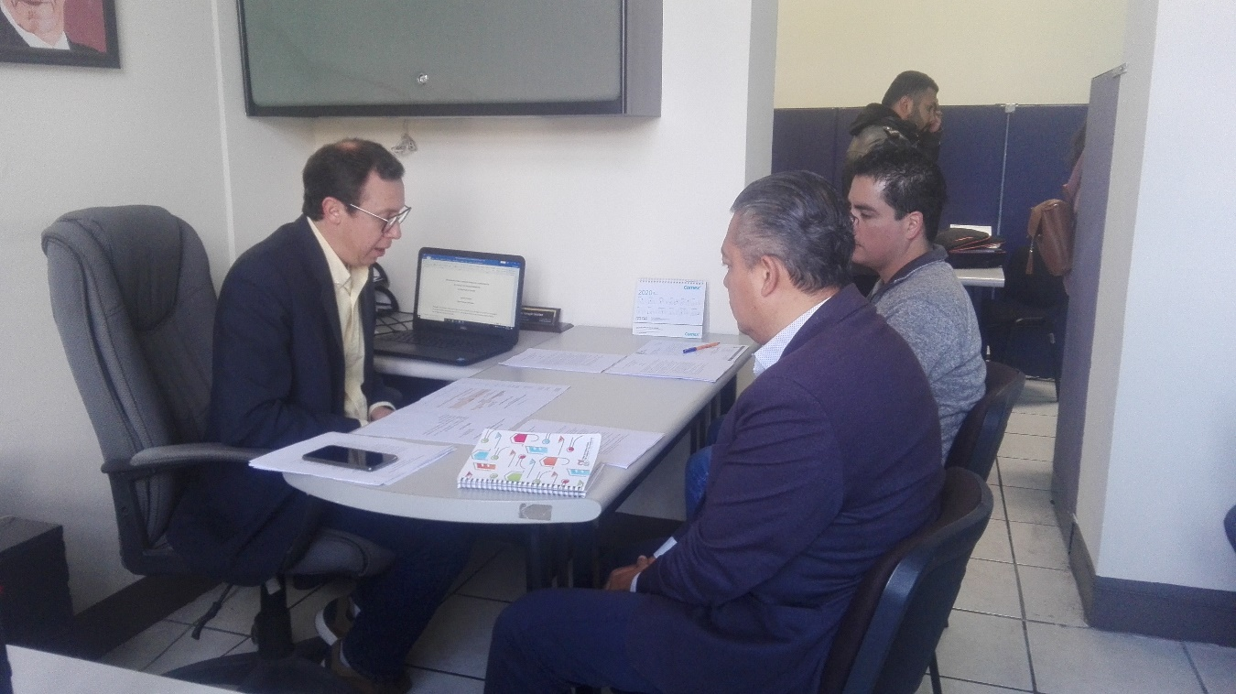

LA PRESENTE FOJA DE IMAGEN CORRESPONDE A LA SEXTA SESION ORDINARIA DE LA IINSTALACIÒN DE LA COMISIÓN DE INNOVACIÒN, CIENCIA Y TECNOLOGÍA, CORRESPONDIENTE AL PRIMER PERIODO DE ACTIVIDADES.

